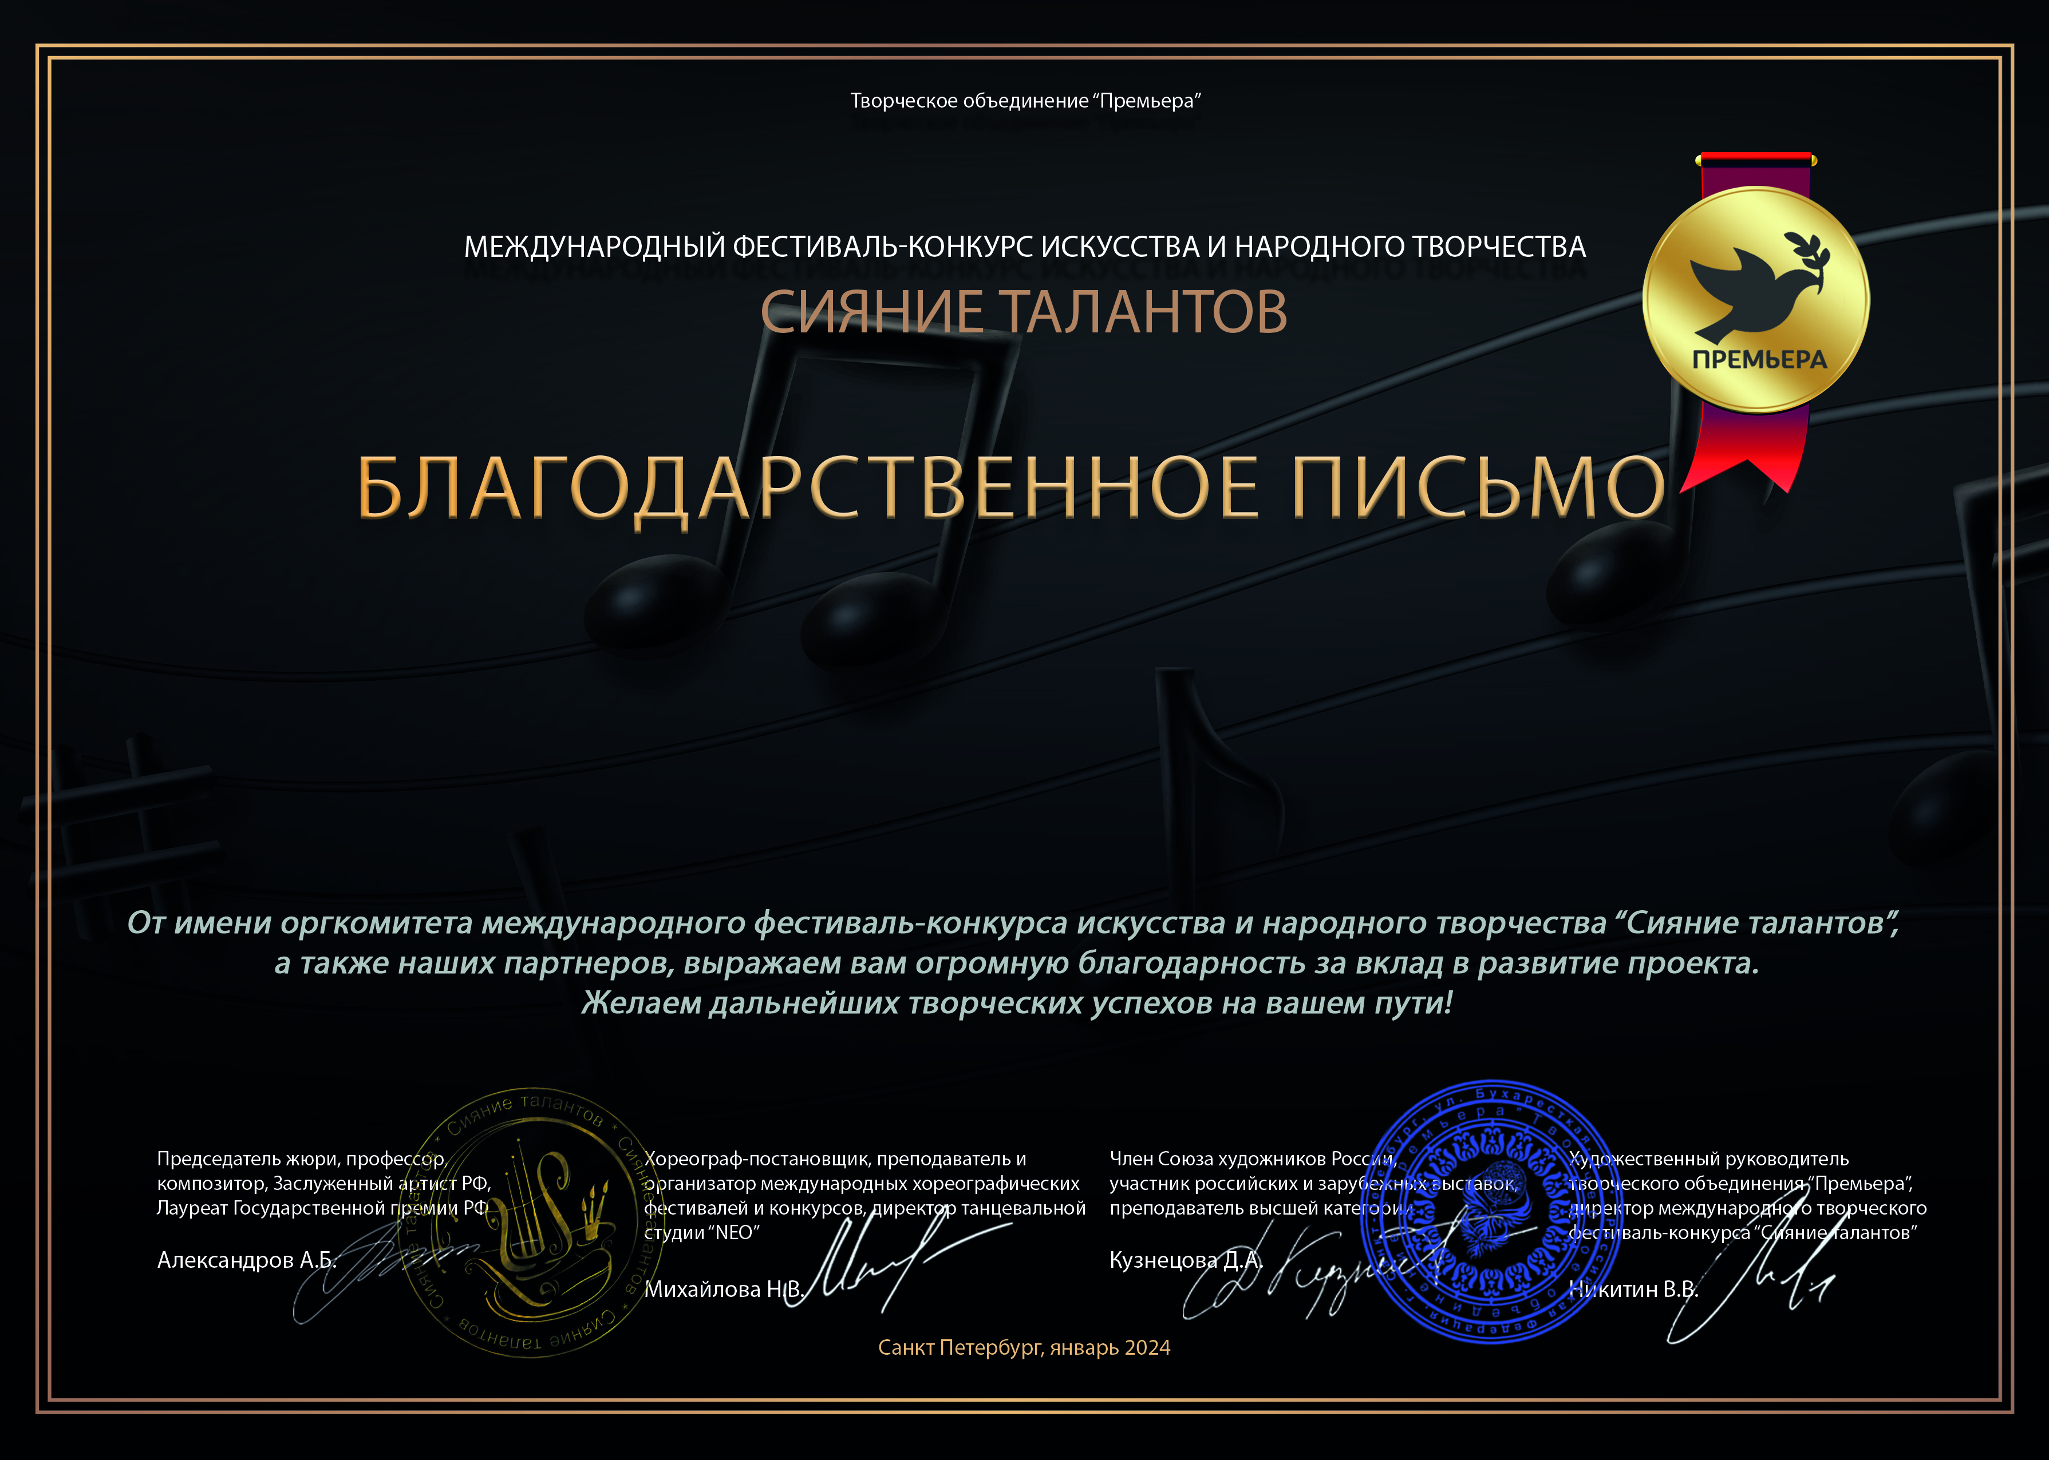
Серия КЛ №5495

Ауст Светлана Валерьевна

(МБУ ДК «Узморский», Саратовская область, Энгельсский район, село Узморье)

